DÜNYA ÇOCUK BAYRAMI
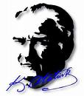
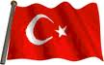

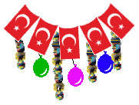
Kiminin saçı siyah,
Kiminin saçı sarı….
Ankara’da buluştu,
Dünya’nın çocukları.

Her Yirmi Üç Nisan’da
Tekrarlanır bu olay.
Buluşma nedenini
Açıklamak çok kolay.

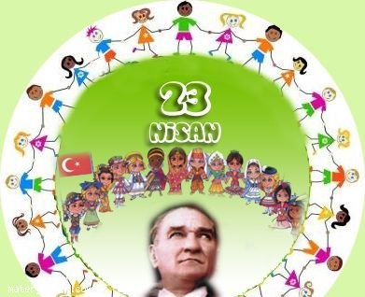

Bu kocaman dünyada,
Ülke sayısı çoktur.
Oysa ki hiç birinin
Çocuk Bayramı yoktur.

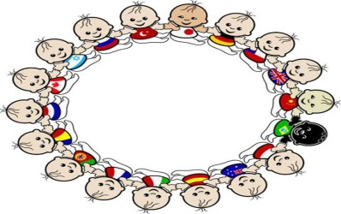

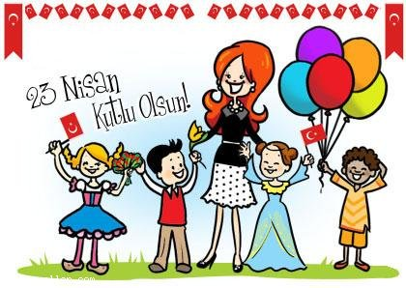
Dünya’nın çocukları
Yurdumuza koşuyor,
Her Yirmi Üç Nisan’da
Cıvıldaşıp, coşuyor.

Türkiye konuklarla
Kalpler sevgiyle dolsun.
Dünya Çocuk Bayramı
Herkese kutlu olsun.

Altan ÖZYÜREK

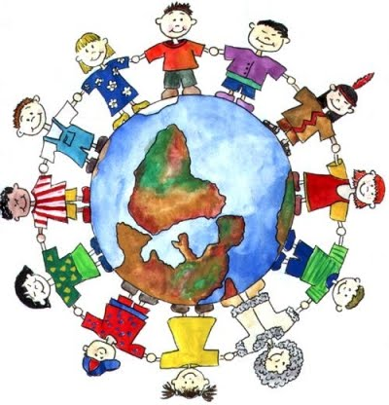

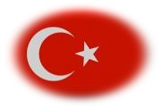
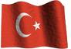
1-Dünyanın çocukları nerede buluşmuş?
Şiirle ilgili soruları cevaplayalım

……………………………………………………………………………………………………
2-Her yıl tekrarlanan olay nedir?
……………………………………………………………………………………………………
3-Dünya çocuklarının buluşma nedeni nedir?
……………………………………………………………………………………………………
4-Çocuklar bayramı nasıl kutluyor?
……………………………………………………………………………………………………
5-Neden ülkemiz konuklarla doluyor?
……………………………………………………………………………………………………

Neşeli bulunduğu bir zamanı seçerek;
- Paşa’m ... demiştim, şu dinlediğiniz kişilerin içinde bazen öyleleri var, şaşıyorum. Bunların düşüncelerine nasıl olsa katılmayacaksın. Kararını önceden vermiş olduğun da belli... O halde , ne diye onları birer birer çağırıp karşında söyletirsin ?
Atatürk yüzüme alaycı bir edayla bakıp şu yanıtı vermişti:
-Bazen hiç umulmadık adamdan ben çok şeyler öğrenmişimdir, hiçbir düşünceyi değersiz görmemek gerekir. Sonuçta, kendi düşüncelerimi uygulayacak bile olsam, herkesi ayrı ayrı dinlemekten zevk alırım.
Salih Bozok
Aşağıdaki soruları metne göre cevaplayınız.

1. Salih Bozok, en çok neye şaşıyor?
……………………………………………………………………………………………………
2. Atatürk, neden herkesin düşüncesini dinleme gereği duyuyor?
……………………………………………………………………………………………………
3. Parçadan, Atatürk’ün hangi özelliği çıkarılabilir?
……………………………………………………………………………………………………
4. Atatürk, nelere değer veriyor?
……………………………………………………………………………………………………
5. Bu parçadan nasıl bir sonuca ulaşabiliriz ?
……………………………………………………………………………………………………

Cevapların sorularını yazınız
- ………………………………………………………………………………………………………
Atatürk 1881 yılında doğmuştur.
2) ……………………………………………………………………………………………………
Atatürk Selanik’te doğmuştur.
3) ……………………………………………………………………………………………………
Atatürk’ün annesinin adı Zübeyde Hanım’dır.
4) ……………………………………………………………………………………………………
Atatürk’ün kabri Ankara’dadır.
5)……………………………………………………………………………………………………
Atatürk 1938 yılında ölmüştür.
6) ………………………………………………………………………………………………………
Türkiye’nin başkenti Ankara’dır
Mavi - Pembe
Kırmızı – Sarı - Yeşil
Kırmızı – Sarı - Mavi
Yeşil - Kahverengi
Dıştan İçe Renkler: Turuncu – Yeşil – Kahverengi - Mavi
Yeşil– Mavi – Sarı – Kahverengi - Mor
Pembe– Mavi – Sarı

